SVAKO JUTRO I SVAKU VEČER TREBAMO ODRŽAVATI OSOBNU ČISTOĆU!
ČISTOĆA TIJELA

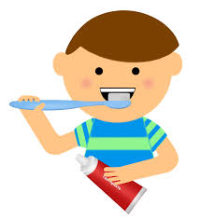

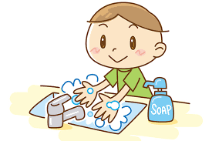
3. OPERI ZUBE

1. OPERI RUKE

4. POČEŠLJAJ SE

2. UMIJ SE

